Tarea 1 Fundamentos de Git.

* Crear una cuenta gratuita en Github (si aún no tiene una)
* Crear un repositorio gratuito llamado “PrimerProyectoILU”
* Clonar el repositorio remoto utilizando Git Bash y agregarle lo siguiente
* Crear una nueva aplicación de consola que muestre “Hola mundo” y realizar un commit y cargar cambios al servidor con git push.
* Cambiar el mensaje a “Hola Su nombre”, realizar commit y cargar cambios al servidor con git push.
* Crear un nuevo archivo desde el sitio github (clic en el botón “Create new file”), nombrarlo “lista de tareas.txt”

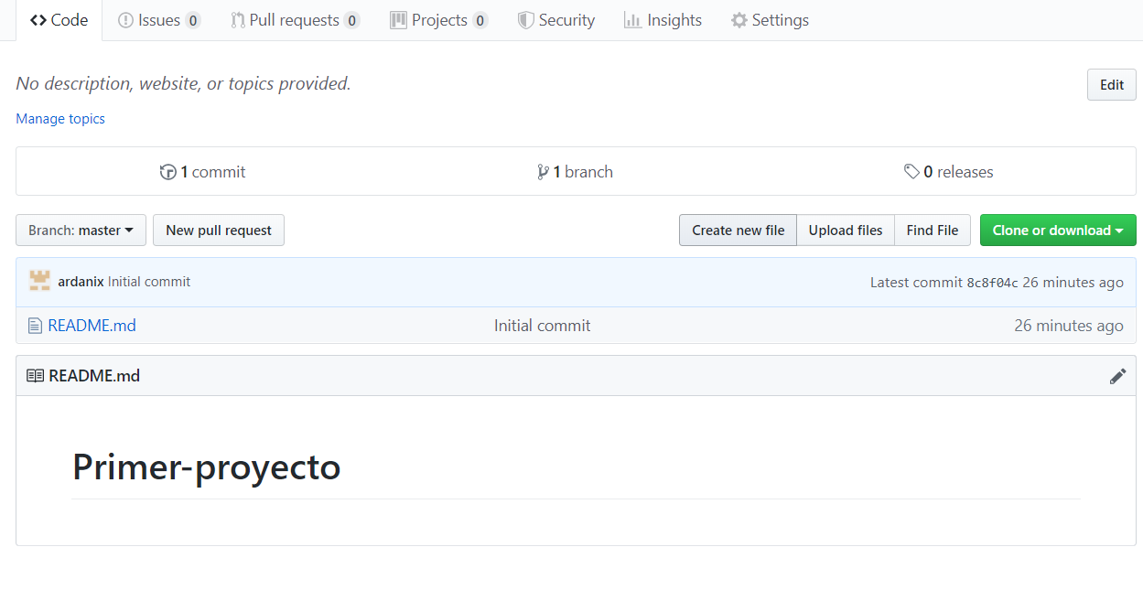

* Obtener los cambios que se realizaron el servidor remoto utilizando el comando pull
* Agregar una línea de texto al archivo “lista de tareas.txt”, realizar un commit y por último cargar los cambios al servidor remoto con git push.

Nota: en total se deben realizar tres commits al repositorio remoto.

¡Con todo!